**一、项目介绍**

（一）项目名称：牙齿介绍小程序。

1. 小组成员：王思谕、张桢、李创。
2. 项目查询功能原理：

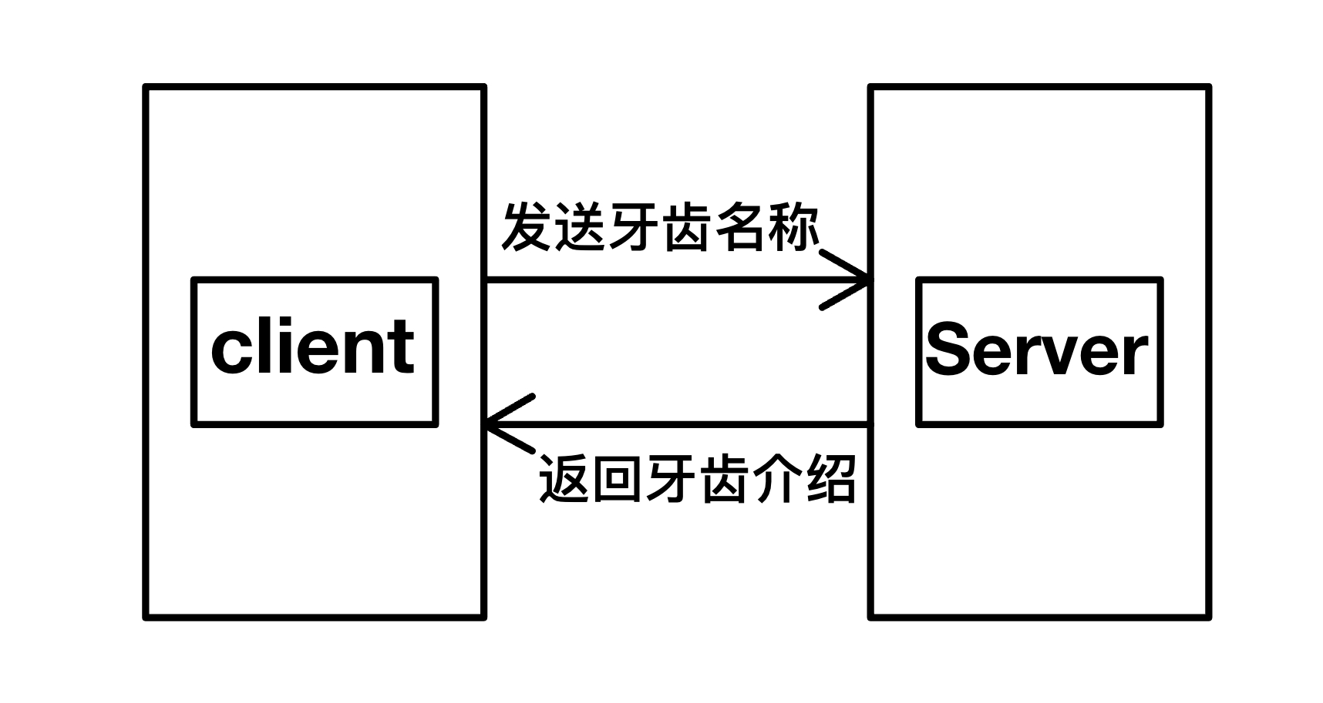

1. 项目背景介绍：我组三人均来自于华西口腔医学院，经历了大一大二两年的口腔知识学习，有一定的口腔知识基础。同时，随着人们生活质量的提高，越来越多的人注意到了口腔卫生知识和口腔保健知识。于是，我组三名成员决定做一个口腔知识科普软件，旨在进一步加强人们的口腔卫生保健意识，提升全民口腔健康。
2. 项目具体内容：“牙齿科普小程序”提供口腔相关知识科普介绍。当用户输入牙齿的的名称，系统就会显示对应牙齿的相关知识。
3. 项目特点：该系统为多线程服务器，可以支持多个客户端同时进行查询；

该系统与口腔知识相契合，着力提高口腔保健意识，提升全民阔口腔健康。

1. **项目运行情况**

第一步：在后台cmd编译并运行服务器

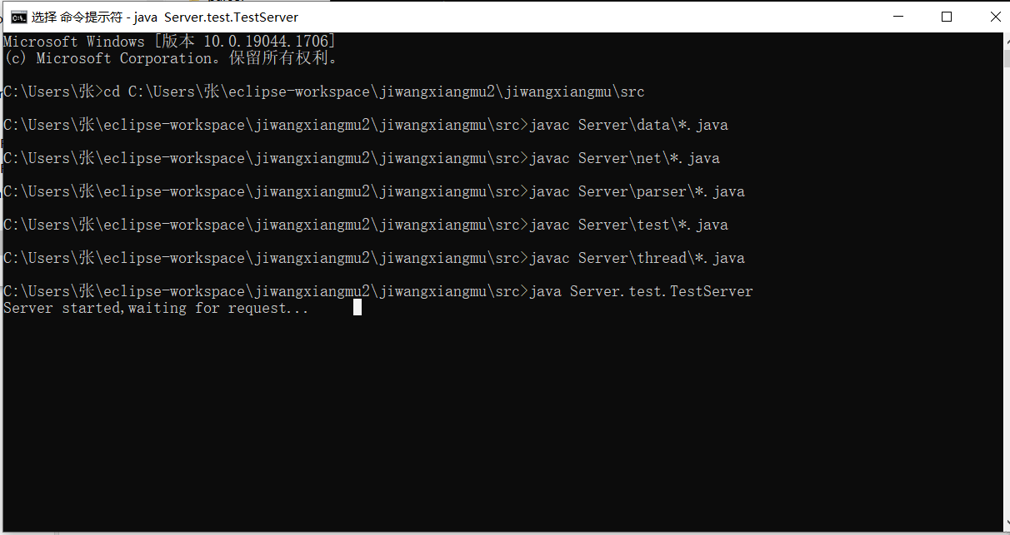

第二步：在后台编译并运行客户端

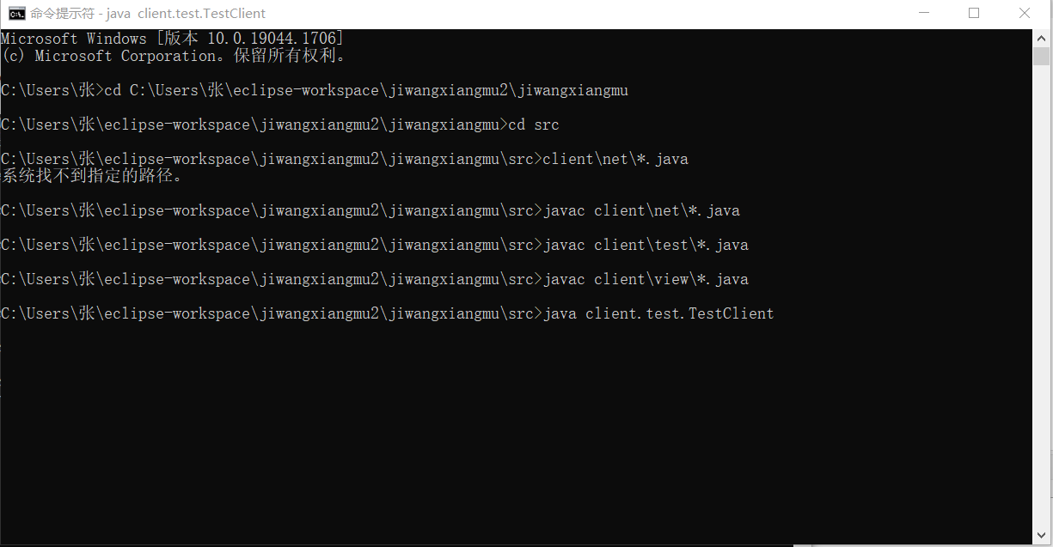

第三步：显示用户端界面，弹出用户功能菜单

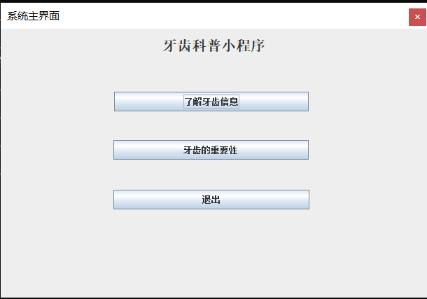

第四步：可以选择“交接牙齿信息”功能，进入功能界面，输入想要了解的牙齿，并点击查询；

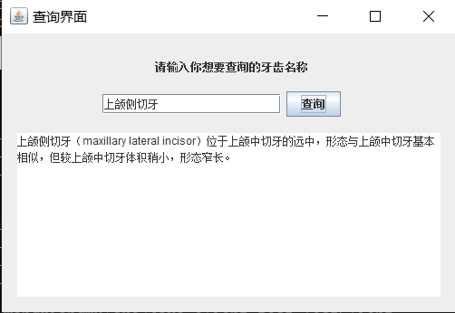

与此同时，后台也会显示搜索出的结果

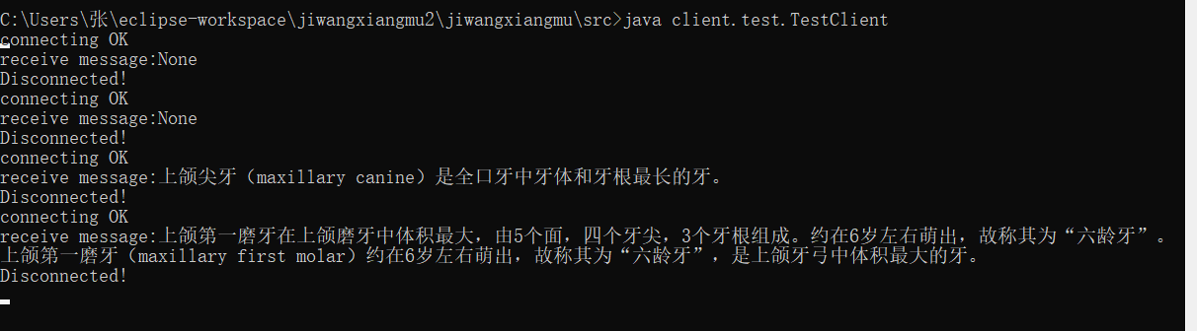

此外，服务器后台还会显示用户搜索过的牙齿的记录；

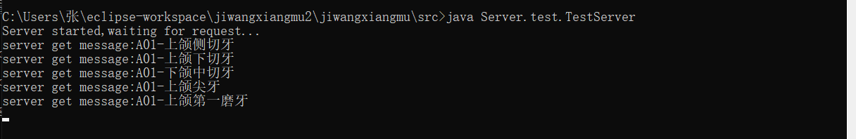

第五步：可以选择“牙齿的重要性”功能，将会显示牙齿的重要性相关信息；

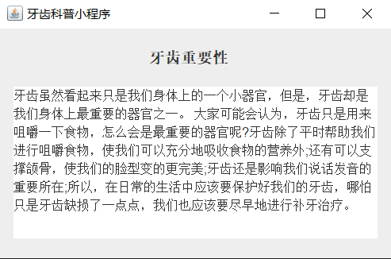

第六步：用户查询完后，点击退出，用户退出。